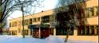
Радуга
№ 36
май
2012года
Газета МОУ Верхнеподстёпновской ООШ м.р. Волжский Самарской области
Читайте в номере:
- Праздник 1 мая и 9 мая
- Города-герои
- Школьные новости
- Энциклопедия Самарской губернии

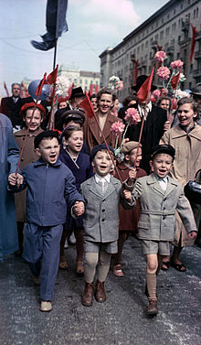
Первомай в современном виде возник в конце XIX века в рабочем движении, которое выдвинуло основное требование введение восьмичасового рабочегодня. 1мая 1886года социалистические,коммунистические и анархические организации США и Канады устроили ряд митингов и демонстраций. При разгоне такой демонстрации в Чикаго 4 мая погибло шесть демонстрантов. В ходе последовавших за этим массовых выступлений протеста против жестоких действий полиции в результате взрыва бомбы последовавшей перестрелке было убито восемь полицейских и минимум четверо рабочих (по некоторым данным, до пятидесяти убитых и раненых), несколько десятков человек получили ранения. По обвинению в организации взрыва четверо рабочих-анархистов были приговорены к повешению (впоследствии было доказано, что обвинение было ложным). Именно в память о казнённых Парижский конгресс II Интернационала (июль 1889) объявил 1 мая Днём солидарности рабочих всего мира и предложил ежегодно отмечать его демонстрациями с социальными требованиями
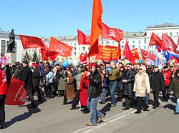

1 Мая Северодвинск 2009 год
1 Мая Москва 1960 год


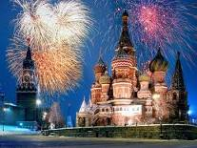
Все дальше уходит от нас 9 мая 1945 года, но мы по-прежнему помним, какой ценой досталась победа нашим отцам и дедам и каждый год отмечаем этот прекрасный и трагичный праздник вместе с ветеранами. Сегодня мы печатаем информацию о городах-героях.
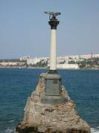
Город-герой Москва
Москва, столица Российской Федерации, крупнейший в стране и один из важнейших в мире политических, экономических, научных и культурных центров. Население 10 млн 530,5 тыс человек
Город-герой Севастополь
30 октября 1941 г. началась героическая оборона Севастополя, которая продолжалась 250 дней и вошла в военную историю как образец длительной активной обороны приморского города и главной военно-морской базы Черноморского флота, оставшейся в глубоком тылу противника.

Город-герой Тула
Тула, административный центр Тульской области Российской Федерации. Расположена на реке Упа (приток Оки) в 193 км к югу от Москвы. Узел железнодорожных и шоссейных дорог. Население 496 тыс человек.
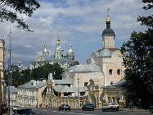
Город-герой Смоленск
Смоленск, административный центр Смоленской области Российской Федерации. Расположен на обоих берегах реки Днепр. Узел железнодорожных и автомобильных дорог федерального значения. Население 315,6 тыс. чел..

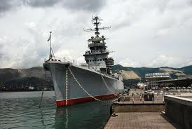
Город-герой Одесса
Одесса, город в южной части Украины, центр Одесской области. Порт на северо-западном берегу Чёрного моря. Узел шоссейных и железных (линии на Львов, Измаил, Брянск и др.) дорог. Население 1 млн 029 тыс жителей.

Город-герой Новороссийск
Новороссийск, город в Краснодарском крае Российской Федерации. Крупный морской порт. Расположен на берегу Цемесской бухты Чёрного моря. Население 228 тыс человек.
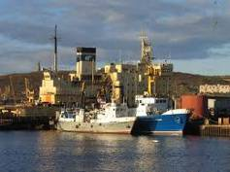
Город-герой Мурманск
Мурманск (до апреля 1917 г. Романов-на-Мурмане), центр Мурманской области (с 1938 г.) Российской Федерации. Незамерзающий порт, конечный пункт Северного морского пути и внешней (арктической) коммуникации. Население 311,2 тыс человек.

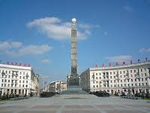
Город-герой Минск
Минск, столица Белоруссии, промышленный, научный и культурный центр, крупный транспортный узел. Население 1 млн 829 тыс человек.

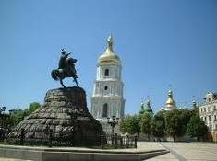

Город-герой Киев
Киев, столица Украины, один из крупнейших политических, экономических, научных и культурных центров страны. Узел железнодорожных, автомобильных, воздушных и речных путей. Население 2 млн 766 тыс человек.
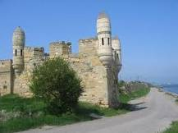

Город-герой Керчь
Керчь, порт в Автономной республике Крым (Украина) на берегу Керченского пролива. Крупный промышленный и транспортный узел, а также центр туризма и летнего отдыха. Население 157 тыс человек..

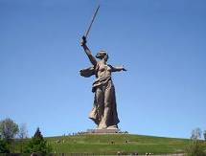
Город-герой Волгоград
Волгоград (до 10 апреля 1925 г. - Царицын, до 10 ноября 1961 г. - Сталинград), административный центр Волгоградской области Российской Федерации, крупный промышленный и культурный центр, речной порт, железнодорожный узел. Расположен на изгибе нижней Волги, тянется более чем на 70 км по её правому берегу. Население 981,9 тыс. чел..

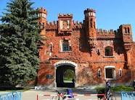
Крепость-герой Брестская крепость
Брестская крепость построена в 1833-1838 г. как часть системы укреплений, создававшихся на западе России, находится в черте города Брест, Белоруссия.

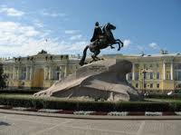
Город-герой Санкт-Петербург (Ленинград)
Город Санкт-Петербург (1914-1924 гг.- Петроград, 1924-1991 гг. – Ленинград, с 1991 г. – Санкт-Петербург) расположен у восточной оконечности Финского залива Балтийского моря. Второй (после Москвы) по величине город Российской Федерации. Является европейскими воротами России. Население – 4 млн. 568 тыс. человек.



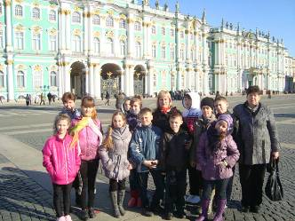
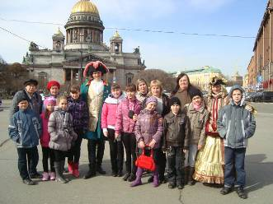
В начале апреля учащиеся нашего класса ездили в Санкт-Петербург. Этот город встретил нас теплой, солнечной погодой. Нас все пугали питерскими дождями. Повезло нам не только с погодой. У нас был замечательный гид- Ионова Лариса Николаевна. Она влюблена в этот город, знает о нем очень много. Лариса Николаевна попыталась частичку своей любви передать и нам. Программа нашего тура была очень насыщенной: обзорная экскурсия по городу, Эрмитаж, Петергоф, Петропавловская крепость, Зоологический музей, Кунсткамера, храм Спас на крови.
На Дворцовой площади
Нам всем запомнилась экскурсия « Вечерний Петербург». 3 часа пролетели незаметно: сфотографировались с фонарщиком (есть такой памятник в Санкт-Петербурге), Остапом Бендером, шепнули заветные желания на ушко грифону, кинули монетку под лапки Чижику-Пыжику на Фонтанке, поискали кошек на Питерском Арбате. А как красив Санкт-Петербург в ночной подсветке, особенно мосты!
У Исаакиевского собора
У крейсера Аврора
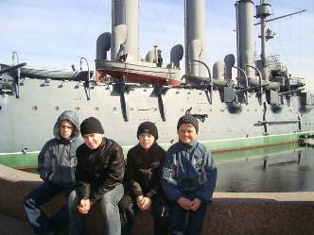
В Эрмитаже можно гулять часами, днями, месяцами и не увидеть часы «Павлин» в действии, так как их заводят один раз в неделю по средам в час дня. Наша группа оказалась счастливой. Мы смогли увидеть это чудо: Пришел мастер, завел часы. Вначале ожила сова. Звеня колокольчиками, её клетка начала вращаться. Сова хлопала глазами, вертела головой. Когда замерли движения совы и затихла музыка, с небольшим шумом распустился великолепный хвост павлина. Последним проснулся петух, хрипло кукарекая. Все зрители начали хлопать в
ладоши.
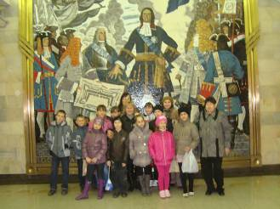
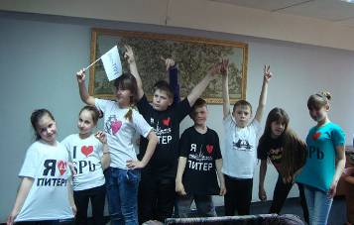
На станции метро «Адмиралтейская»
В холле гостиницы «Выборгская»

В Петергофе мы не смогли полюбоваться красотой фонтанов, они еще не работали, но зато смогли пройтись по залам Большого дворца. Мы с восхищением осмотрели все залы дворца.
Можно долго описывать нашу поездку, но лучше самим все это увидеть. Мы желаем учащимся нашей школы обязательно посетить этот богатый историей город.

Учащиеся 5 класса: Будник Кристина, Влад Настя

Для учащихся старших классов нашей школы была организована встреча с представителями аэрокосмического техникума, который находится на ул. Физкультурной 92, станция метро «Безымянка».
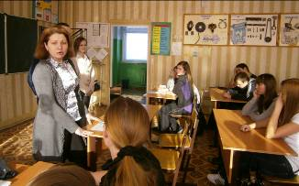
Техникум готовит специалистов по таким специальностям: - Организация перевозок и управление на транспорте; - Вычислительные машины, комплексы, системы и сети; - Организация обслуживания в сфере сервиса; - Производство летательных аппаратов; - Технология машиностроения и другие. Я побывала на Дне открытых дверей в этом техникуме, где для абитуриентов провели экскурсию по кабинетам, мастерским, лаборатории и компьютерным классам. На базе техникума работает служба содействия трудоустройству выпускников. В техникуме работают спортивные секции, театр эстрадных миниатюр. Студенты имеют возможность получить дополнительные знания в области вычислительной техники и информатики, экономики и иностранных языков. Все нуждающиеся обеспечиваются общежитием.
Мне очень понравился этот техникум, и я сделала свой выбор.

Подтынкина Аня 9 класс
Старшеклассники на встрече с представителями аэрокосмического техникума
Д 160-летию Самарской области
Драматический театр в Самаре
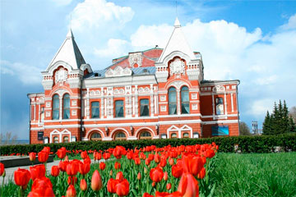
Ровесник губернии. В 1851 году в Самаре, возведенной в ранг губернского города, появился профессиональный постоянный театр. Первой постановкой, что называется, на злобу дня, стал гоголевский "Ревизор". Всех видевших драму А. Писемского «Горькая судьбина» потрясла исполнительница роли Лизаветы - девятнадцатилетняя Пелагея Стрепетова. Спустя почти 40 лет по проекту архитектора Чичагова, строившего в Москве театр Корша (филиал МХАТ), на крутом берегу Волги открылся занавес камерного театрального дворца. По внешнему сходству публика сразу же нарекла его «теремком». «Демократически настроенная интеллигенция полюбила драму и не мыслит себе жизни без посещения ее спектаклей. Мы выступаем против бессодержательных пьес, призванных развлекать купцов и самарских обывателей» – так в 1895 году писал о предназначении театра начинающий критик Иегудиил Хламида. Позже ставший подписываться Максим Горький. Первую постановку драматурга, кстати, увидела самарская публика. На сцену Драмы в 1901 году вышел горьковский «Фома Гордеев». 20-ый век принес храму искусств не меньшие коллизий, чем случались в жизни героев поставленных на его сцене произведений.
ДОЛ Вавилов
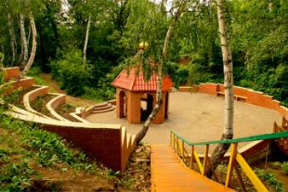
Есть на самой границе Самарской и Саратовской областей загадочное место - Вавилов Дол. Здесь раскаявшийся разбойник Вавила выкопал первую подземную келью-пещеру и заложил основы пещерного монастыря. Сюда со всей России приходили паломники, наслышанные о старцах-затворниках. В 1929 году ОГПУ, опасаясь «авторитета» вавиловцев, уничтожили Церковь, взорвали входы в пещеры, сожгли иконы и книги. В этом месте запрещались всякие собрания, тем более чтение молитв. Человеку, обнаруженному в Вавиловом Долу, грозило тюремное заключение сроком на 10 лет. Но люди продолжали приходить сюда даже из самых отдалённых уголков. И, самое интересное, что много лет после разгрома обители люди верили – там оставались старцы-пещерники.

Редакторы и дизайнеры номера: кружок «Компьютерный дизайн»: Подтынкина А, Мусикаев Р, Пономарёва Н В, Котлова Л.М., .
Адрес редакции: Самарская обл., Волжский р-он, п.В.Подстёпновка, ул. Специалистов д.4, школа

